Некоммерческое партнерство «Саморегулируемая организация
«Тверское объединение проектировщиков»»
Заседание Правления Партнерства

Протокол № 03
г. Тверь 04 марта 2016г.
Время начала заседания 12 ч. 00 мин.

Основание созыва Правления Партнерства – решение Президента НП «СРО «ТОП»» Дякина В.Н. (согласно п. 10.13.3 Устава НП СРО «ТОП» и п. 1.3 Положения о Президенте НП «СРО «ТОП»»).
Председательствующий на заседании Правления Партнерства – Президент НП «СРО «ТОП»» Дякин В.Н. (согласно п. 10.13.4 Устава НП «СРО «ТОП»» и п. 1.3 Положения о Президенте НП «СРО «ТОП»»).
Из 9 членов Правления Партнерства для участия в заседании зарегистрировались 5 членов Правления:
- Демидов Сергей Григорьевич – главный инженер ЗАО «Проектный институт «Тверьжилкоммунпроект»
- Дякин Валерий Николаевич – гл. архитектор ООО ПИ «Тверьпроект», директор ООО «Капитель»;
- Каляскин Александр Владимирович – директор ООО ПКБ «Остов»;
- Тарасьянц Валерий Ованесович – директор ООО «Проект»;
- Черкасов Александр Александрович – директор ООО АС «Перспектива».

На заседании Правления присутствовали без права голосования следующие лица:
Байдаков А.А. – директор НП «СРО «ТОП»»;
Владимирова Е.М. – главный специалист-эксперт НП «СРО «ТОП»»;
Демидов А.Г. – председатель Контрольной комиссии НП «СРО «ТОП»», зам. директора НП «СРО «ТОП»».

Открытие заседания Правления.
Слушали: Председательствующего, который сообщил, что из 9 членов Правления на заседании присутствуют 5 членов Правления. Правление правомочно.

О повестке заседания Правления.

Слушали: Председательствующего, который предложил утвердить повестку дня Правления из 1-го вопроса:

1. О выдаче ООО НПО «ТВЕМОС» новой редакции Свидетельства с отметкой о праве заключения договоров по осуществлению организации работ по подготовке проектной документации, стоимость которой по одному договору составляет до 25 млн. руб. (докладчик А.Г. Демидов).

Решили: Утвердить повестку дня Правления.
Голосовали: «за» - 5 голосов, «против» - нет, «воздержался» - нет.
Решение принято единогласно.

По вопросу № 1 повестки дня – О выдаче ООО НПО «ТВЕМОС» новой редакции Свидетельства с отметкой о праве заключения договоров по осуществлению организации работ по подготовке проектной документации, стоимость которой по одному договору составляет до 25 млн. руб.
Слушали: Демидова А.Г., который доложил присутствующим о поступившем заявлении от члена Партнерства Общества с ограниченной ответственностью Научно-производственное объединение «ТВЕМОС» (ОГРН 1026900528049), о том, что оно намерено осуществлять организацию работ по подготовке проектной документации, стоимость которой по одному договору составляет до 25 миллионов рублей.
Решили:
Выдать Обществу с ограниченной ответственностью Научно-производственное объединение «ТВЕМОС» (ОГРН 1026900528049) (взамен имеющегося свидетельства) Свидетельство о допуске к видам работ, которые оказывают влияние на безопасность объектов капитального строительства, в соответствии с приказом Минрегионразвития России от 30.12.2009 № 624 с отметкой о праве заключения договоров по осуществлению организации работ по подготовке проектной документации, стоимость которой по одному договору составляет до 25 млн. руб.
Голосовали: «за» - 5 голосов, «против» - нет, «воздержался» - нет.
Решение принято единогласно.
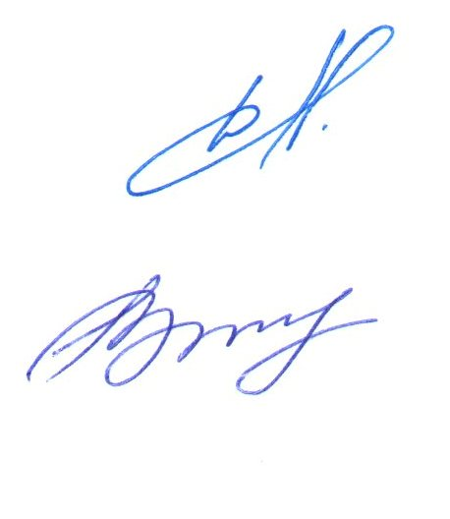

Президент НП «СРО «ТОП»» В.Н. Дякин

Секретарь Е.М. Владимирова

